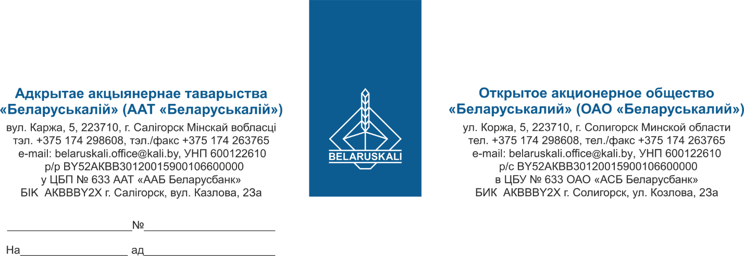

Потенциальным участникам

процедуры изучения конъюнктуры рынка

по закупке трансформаторного масла

ОАО «Беларуськалий» приглашает Вас принять участие в процедуре изучения конъюнктуры рынка по закупке масла трансформаторного типа ТКП

|  |  |  |  |  |
| --- | --- | --- | --- | --- |
| № лота | Наименование товара | Технические требования | Тара | Кол-во (+/-10%) кратно таре (л) |
| 1 | Масло энергетическое трансформаторное (типа ТКП) | Согласно Приложению № 1 | Бочка/  канистра | 200 |

Для участия в процедуре просим Вас предоставить:

1. Технико-коммерческое предложение, в котором должны быть отражены:

- цена товара без учета НДС за 1 литр;

- условия оплаты (предпочтительно не менее 45 календарных дней с даты поставки на склад Покупателя);

- условия поставки- склад Покупателя;

- сроки поставки (июнь-июль 2025, количество дней с даты подписания договора обеими сторонами);

- наименование производителя товара;

-технические характеристики товара (паспорт/сертификат качества);

- гарантийный срок на товар;

- срок действия коммерческого предложения (не менее 60 дней);

- экономический расчет уровня отпускных цен (тарифов)/уровень плановой рентабельности (наценки/надбавки).

2. Предоставление сертификата соответствия товара требованиям технического регламента Таможенного союза ТР ТС, либо гарантийное письмо о предоставлении вышеуказанного документа до момента поставки товара -требование распространяется на товар обязательный для сертификации.

Срок подачи технико - коммерческого предложения – не позднее 06.06.2025 по e-mail: mto@kali.by.

Приложение: Приложение №1 на 2-х страницах.

Зам. начальника УМТО Н.М.Архипенко

Приложение 1

ТЕХНИЧЕСКОЕ ЗАДАНИЕ

на закупку масла трансформаторного типа ТКпили аналога

согласно ДЗ № 30279 от 22.05.2025 на ненормируемые

материалы для ТЭС 4РУ УЭ на 2025 год.

1. Наименование и область применения:

Масло трансформаторное типа ТКп или аналогпредназначено для использования в силовых и распределительных трансформаторах.

1. Технические параметры:

|  |  |  |
| --- | --- | --- |
| № | Наименование показателя | Характеристики |
| Химические: | | |
| 1 | Кислотное число, мг КОН/г масла, не более | 0,02 |
| 2 | Содержание серы, % | Не нормируется, опр. обязательно |
| 3 | Содержание водорастворимых кислот и щелочей | отсутствие |
| Электрические: | | |
| 1 | Тангенс угла диэлектрических потерь при 900 С, %, не более | 2,2 |
| 2 | Напряжение пробоя после подготовки пробы, кВ, не менее | 20 |
| Стойкость к окислению: | | |
| 1 | Стабильность против окисления (1200 С, 14ч., 200мл/мин), не более | |
|  | - масса летучих низкомолекулярных кислот, мг КОН/г масла | 0,005 |
|  | - массовая доля осадка, % | 0,01 |
|  | - кислотное число окисленного масла, мг КОН/г масла | 0,1 |
| Физические: | | |
| 1 | Вязкость кинематическая, мм2 /с, не более | |
|  | - при 500 С | 9 |
|  | - при минус 300 С | 1500 |
| 2 | Плотность при 200 С, кг/м3 , не более | 895 |
| 3 | Температура вспышки, определяемая в закрытом тигле, 0 С, не ниже | 135 |
| 4 | Температура застывания, 0 С, не выше | Минус 45 |
| 5 | Содержание механических примесей | Отсутствие |
| 6 | Поверхностное натяжение при 250 С, мН/м, не менее | 27 |
| 7 | Цвет, единицы ЦНТ, не более | 1,0 |

1. Перечень документации:

|  |  |  |  |
| --- | --- | --- | --- |
| № | Наименование | Ед. измерен. | Количество |
| 1 | Паспорт продукции | шт. | 1 |
| 2 | Аттестат аккредитации испытательной лаборатории | шт. | 1 |
| 3 | Сертификат соответствия | шт. | 1 |
|  |  |  |  |

1. Гарантии изготовителя:

гарантийный срок хранения - 60 месяцев со дня изготовления.

1. Требования к транспортировке и хранению:

в соответствии с ГОСТ – 1510.

1. Требования к изготовителю масла трансформаторного ТКп:

иметь сертификаты соответствия требований ISO, OHSAS.

1. В случае предложения аналогов масла трансформаторного предоставить протоколы совместимости с маслом ТКп, выполненные аккредитованной лабораторией.
2. Количество - 200 л.
3. Предполагаемый срок поставки: июль 2025 г.
4. Техническое предложение должно содержать ответы на все вопросы в последовательности, изложенной в техническом задании. Предложение признается не соответствующим, если:

- оно не отвечает требованиям технического задания;

- не содержит ответов на вопросы, изложенные в техническом задании;

- участник, представивший предложение, отказался исправить выявленные в нем ошибки или неточности.